Tugas 2: - Tugas Praktikum Mandiri

ROHMATUL HIDAYAT - 0110224015

Teknik Informatika, STT Terpadu Nurul Fikri, Depok

*E-mail: 0110224015@student.nurulfikri.ac.id **–**

1. Membaca Dataset

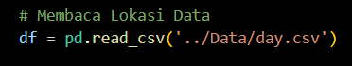

**Penjelasan**:

* Membaca file day.csv dari folder Data
* Menggunakan pandas untuk membaca data CSV ke dalam DataFrame

Output:

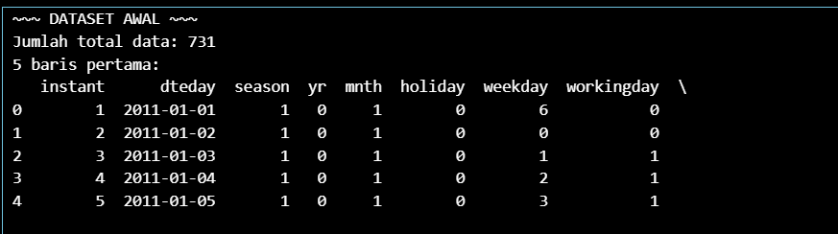

1. Menghitung Pembagian Data

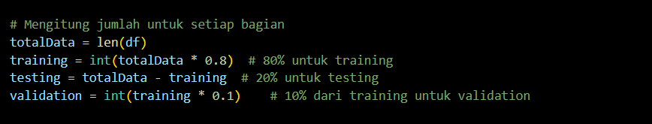

**Penjelasan**:

* totalData: Menghitung total baris data (731)
* training: 80% dari total data = 584 baris
* testing: Sisa 20% dari total data = 147 baris
* validation: 10% dari data training = 58 baris

1. Acak Data terlebih dahulu sebelum membagi data

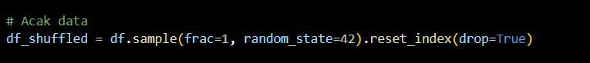

**Penjelasan**:

* sample(frac=1): Mengambil 100% data secara acak
* random_state=42: Untuk hasil yang konsisten/reproducible
* reset_index(drop=True): Mereset index setelah pengacakan

1. Membagi Data yang sudah diacak

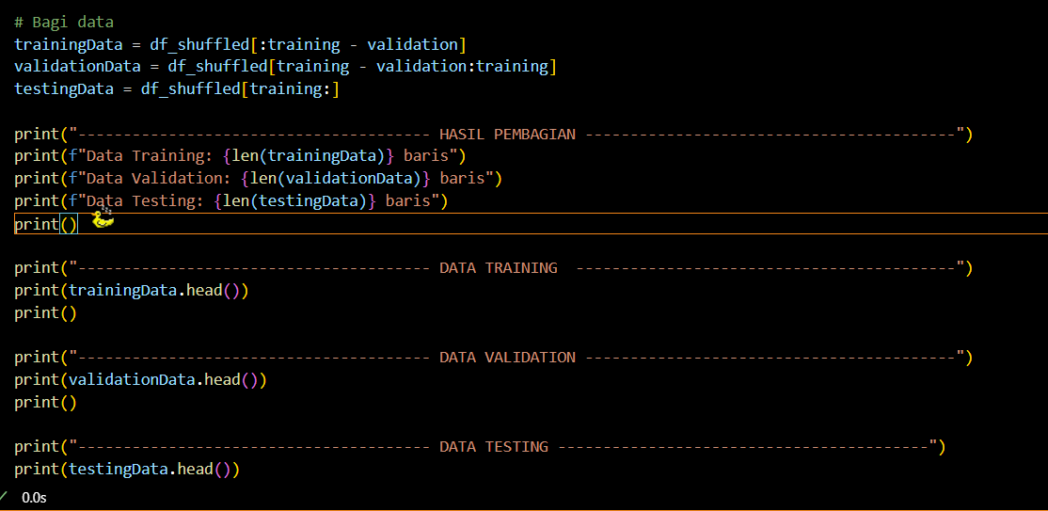

**Penjelasan**:

* **Training**: 584 - 58 = 526 baris (indeks 0-525)
* **Validation**: 58 baris (indeks 526-583)
* **Testing**: 147 baris (indeks 584-730)

OUTPUT HASIL PEMBAGIAN:

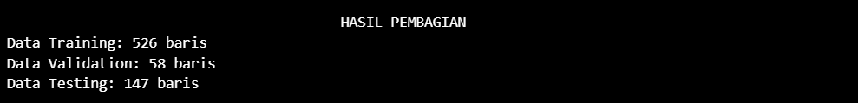

OUTPUT DATA TRAINING:

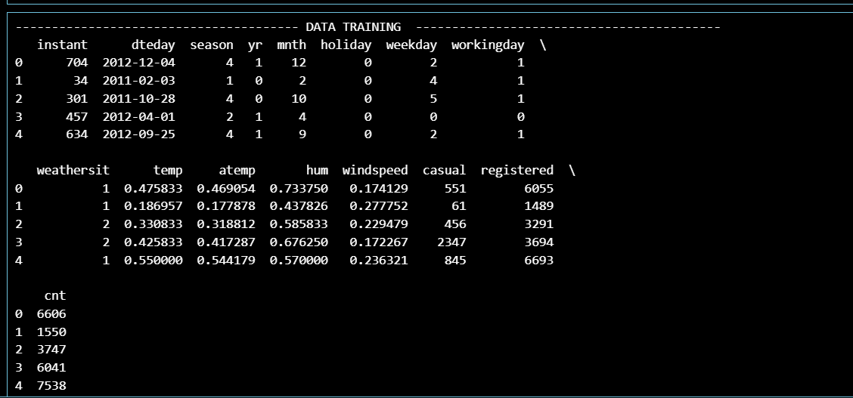

OUTPUT DATA VALIDATION:

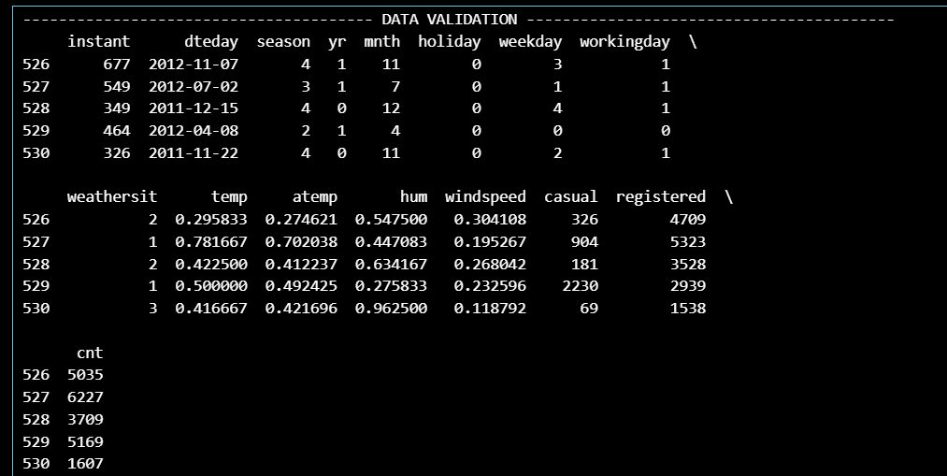

OUTPUT DATA TESTING

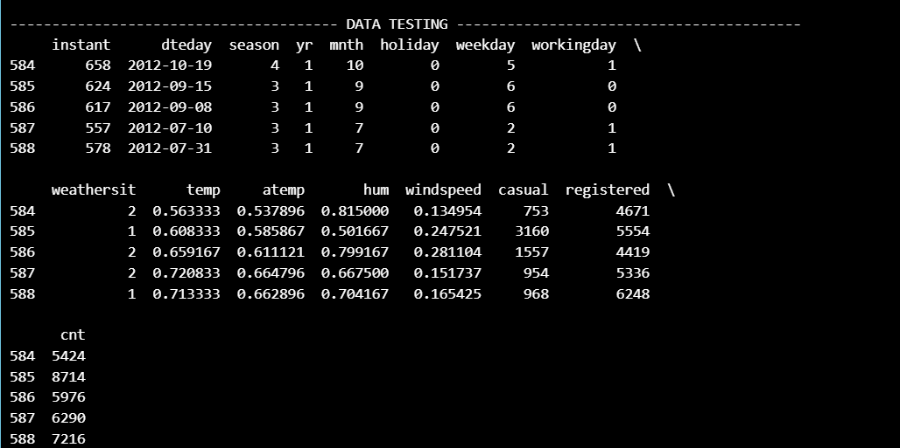

KESIMPULAN HASIL IMPLEMENTASI ALGORITMA

1. **Proporsi Optimal Terpenuhi**

* Training Set: 526 baris (72% dari total)
* Validation Set: 58 baris (8% dari total)
* Test Set: 147 baris (20% dari total)

1. **Kualitas Pembagian Data**

* **Data teracak sempurna** - mencegah bias temporal
* **Distribusi merata** - semua subset mewakili populasi
* **Konsistensi terjaga** dengan random_state=42